Naam:
Klas: doormailen naar bdhaene@hotmail.com
Overzicht van de actuele gebeurtenissen van juli en augustus 2011
Opdracht: bekijk de volgende foto’s van de actualiteit en plaats vervolgens de vier juiste begrippen bij elke foto.
1 |  | 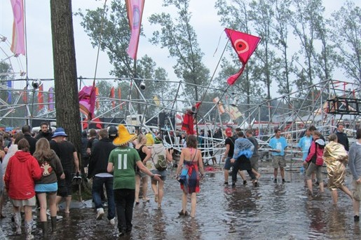  2
3 |  | 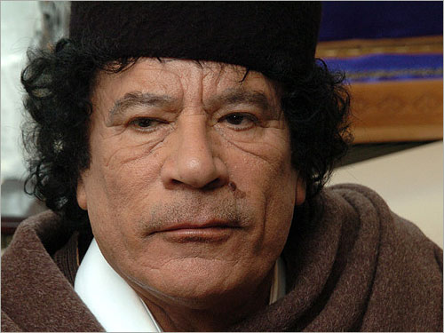  4
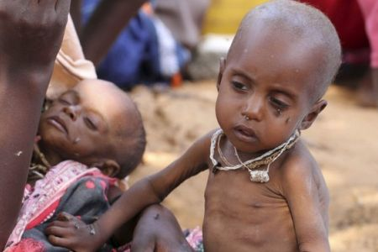  5 |  | 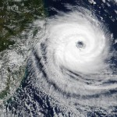  6
7  7 |  | 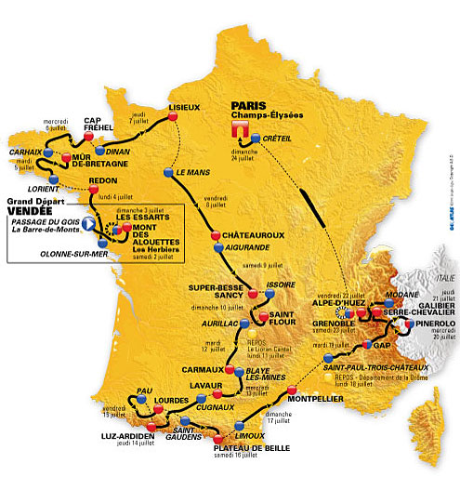  8
9 |  | 10
Anders Behring Breivik | President |  | Ex – RSCA
Chelsea | 27 jaar |  | Libië
Einde Kadafi – tijdperk | Orkaan Irene |  | Honger
Hoorn van Afrika | Financiële crisis |  | Noodweer
Vijf doden | Utoya |  | Cadel Evans
Jelle Vanendert | Rebellen overwinnen |  | Trainer
New York | Kurt Cobain |  | Pukkelpop
Obama | Lukaku |  | Noorwegen
Tour de France | Amy Winhouse |  | Franky Vercauteren
overstromingen | Ex - Genk |  | Chokri Mahassine
tyfoon | Tripoli |  | Democraten vs republikeinen
1212 – actie | 15 miljoen euro |  | 1op 4 heeft honger
Vele valpartijen | Drank en drugs |  | Al Jazira
Massamoordenaar

Naam: ………………………………………………………….
Klas: …………………………… datum: …………………….. doormailen naar bdhaene@hotmail.com
Overzicht van de actuele gebeurtenissen van juli en augustus 2011
Foto: onderwerp | Vier begrippen
1.
2.
3.
4.
5.
6.
7.
8.
9.
10.

